貓咪
貓咪是個愛管朋友的人
一會兒跑進屋裡
看一看飛鏢丟滿地
一會兒去大叢林
檢查蘋果熟了沒
看見獵人打獵時
只會一直叫著
瞄!瞄!瞄!
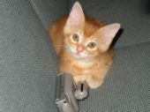

2006年11月20日, 上午 08:32:13

